La statique est l'étude de l'équilibre des corps lorsque ceux-ci sont au repos (aucun mouvement).
- Enoncé du principe Fondamental de la Statique
  - Définition de l'équilibre
Un solide ou un ensemble de solides S est en équilibre lorsqu'au cours du temps chaque point de S reste fixe par rapport à un repère galiléen R.
  - Principe Fondamental de la Statique
Pour un solide S ou ensemble de solides S, la somme des actions mécaniques appliqués à S dans un repère galiléen R est nulle en tout point de R.
    - Théorème de la Résultante Statique
Le théorème de la résultante statique dit que la somme des résultantes des actions mécaniques appliquées à un solide ou un ensemble de solides S en équilibre dans un repère galiléen R est égale au vecteur nul.
$$\sum{\vec{F_{\bar{S}→S}}}=\vec{0}$$
On obtient ainsi trois équations de résultantes par rapport à chaque axe du repère R.
    - Théorème du Moment Statique
Le théorème du moment statique dit que la somme des moments des résultantes des actions mécaniques appliquées à un solide ou un ensemble de solides S en équilibre dans un repère galiléen R est nulle en tout point de R.
$$\sum{\vec{M_{A_{\vec{R_{\bar{S}→S}}}}}}=\vec{0}$$
quelque soit A dans R
On obtient ainsi trois équations de moments par rapport à chaque axe du repère R.
  - Remarques
  - le principe fondamental de la statique n'est qu'un cas particulier du principe fondamental de la dynamique (qui sera vu en terminale)
  - pour un ensemble de solides si la somme des actions mécaniques est nulle l'ensemble n'est pas forcément en équilibre.
Exemple : soit une paire de ciseaux dont on néglige le poids. On suppose l'action d'un doigt sur un ciseau horizontale. Dans ce cas la somme des actions mécaniques extérieures est nulle mais les ciseaux ne sont pas en équilibre car ils se referment.
  - certains mécanismes en mouvement de rotation à vitesse constante statiquement et dynamiquement équilibrés peuvent être étudiés avec le Principe Fondamental de la Statique même si l'emploi de ce terme peut paraître abusif.
- Principe d'action et de réaction : les actions mécaniques réciproques
Si un solide S₁ exerce une action mécanique $\vec{A_{1→2}}$ sur le solide S₂ alors le solide S₂ exerce une action mécanique $\vec{A_{2→1}}$ sur le solide S₁ telle que :
$$\vec{A_{1→2}}+\vec{A_{2→1}}=\vec{0}$$
$$\vec{A_{1→2}}=−\vec{A_{2→1}}$$
- Hyperstaticité
Après avoir fait le BAME il faut contrôler que le système d'équations peut être résolu :
  - si le nombre d'inconnues est égal au nombre d'équations le système est isostatique
  - si le nombre d'inconnues est supérieur au nombre d'équations le système est hyperstatique, c'est-à-dire qu'il faudrait tenir compte de la déformation des solides hors cela ne fait pas partie de nos hypothèses. Ce cas ne sera donc pas rencontré.
  - si le nombre d'inconnues est inférieur au nombre d'équations le système est hypostatique, cela signifie que le système possède des mouvements libres et doit donc être étudié avec les lois de la dynamique.
- Méthode de Résolution Analytique
  - Pour chaque solide du mécanisme :
    - l'isoler
    - faire le BAME du solide isolé
    - faire le total des efforts inconnus (tenir compte du principe des actions réciproques)
  - Calculer le nombre d'équations (tenir des équations de liaisons)
  - Calculer l'hyperstatisme
  - Ecrire les équations
  - Résoudre les équations
  - Analyser et interpréter les résultats (il faut toujours revenir au système réel).

- $\vec{F}$$−\vec{F}$Méthode Graphique
La statique graphique permet de résoudre rapidement des problèmes pouvant se ramener dans le plan. On dit alors que les forces sont coplanaires. Cependant cette méthode est moins précise que celle analytique mais donne une très bonne approximation si le travail est rigoureux et consciencieux.
  - Cas d'un solides soumis à l'action de deux forces coplanaires
Un solides soumis à l'action de deux forces coplanaires est en équilibre si ces deux forces sont égales et directement opposées.
On en déduit que la direction des résultantes passe par une droite formée par les points d'application des résultantes
Exemple: soit une poutre AB en équilibre subissant un effort de traction. Les actions en A et en B sont donc égales (en intensité) et opposées (en sens). Elles sont portées par la droite (AB).
  - Cas d'un solide soumis à l'action de trois forces coplanaires
A
B
Un solide soumis à l'action de trois forces coplanaires est en équilibre si et seulement si :
  - la somme géométrique des trois forces est nulle
  - les directions des forces sont concourantes en un point
On en déduit qu'il faut au moins connaître complètement une force et la direction d'une seconde.

Exemple :$\vec{A_{3→1}}$ soit une bride de serrage 1 entraînée par un vérin 2 articulé en A. la bride pivote autour du bâti 0 en B. Elle bride la pièce 3 en C. On souhaite un effort de serrage de 2000 N. En déduire l'effort que doit fournir le vérin ainsi que l'action dans la liaison en B si on suppose cet effort horizontal (afin de la dimensionner).
Echelle : 1mm pour 50N
- Application : compacteur de chantier
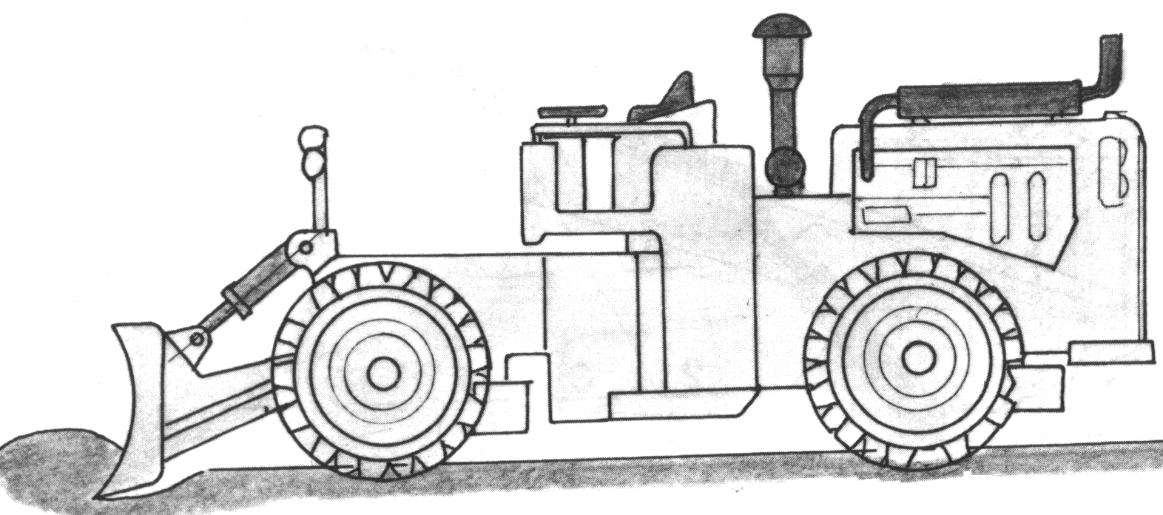
La lame du compacteur, utilisée sur les chantiers pour tasser et égaliser les sols est articulée en C sur un châssis (1) et est manoeuvrée en A par un vérin hydraulique ((3) corps + (4) piston) articulé en B sur (1). Les liaisons en A, B, et C sont des liaisons pivots dont les centres portent le même nom. On se place dans le plan de symétrie de l'appareil, la lame est en équilibre.
On suppose que les mouvements sont suffisamment lents pour pouvoir être traité en statique.

On traitera successivement le problème de façon graphique, puis analytique.
  - graphiquement :
    - Isoler le vérin 3+4 et en déduire la direction de $\vec{A_{4→2}}$
    - retracer $\vec{F}$et$\vec{P_{2}}$à l'échelle. Déterminer et tracer le vecteur équivalent à la somme $\vec{F}$+$\vec{P_{2}}$.
    - Isoler la lame 2 et en déduire les actions en A et en C
  - analytiquement (sur feuille)
    - isoler le vérin 3+4 et faire le BAME. Appliquer le PFS et conclure.
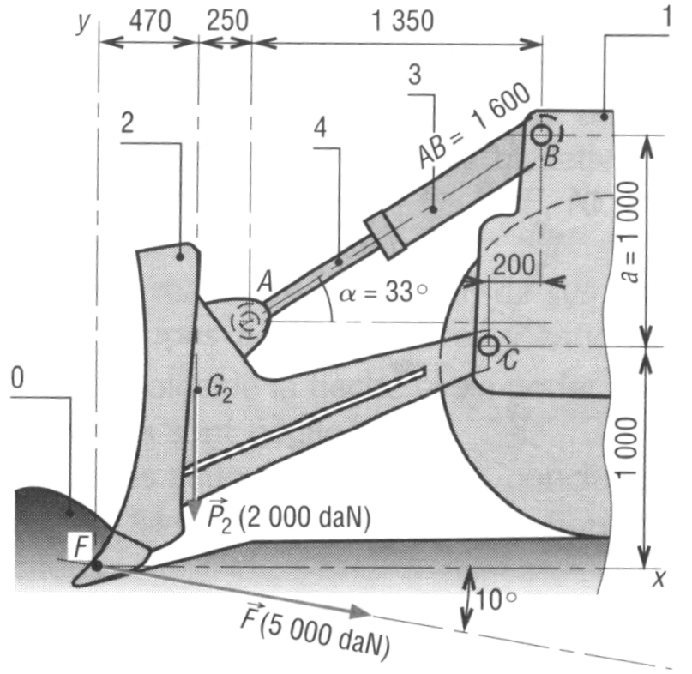
    - Isoler la lame 2 et faire le BAME. Appliquer le PFS et déterminer toutes les actions inconnues.
